МЕТОДИЧЕСКИЕ РЕКОМЕНДАЦИИ ПО РАБОТЕ С ДОКУМЕНТАМИ (ФОТО), ИСПОЛЬЗУЯ ВАТСАП ВЕБ
(отправка документов (фото) с компьютера)
Через ВАТСАП ВЕБ удобно отправлять документы (фото) человеку, у которого вы не знаете электронную почту, но его контакт есть у вас в приложении «ватсап» в телефоне (смартфоне). Для этого вам необходимо:
ШАГ 1 Войти на компьютере в ВАТСАП ВЕБ.

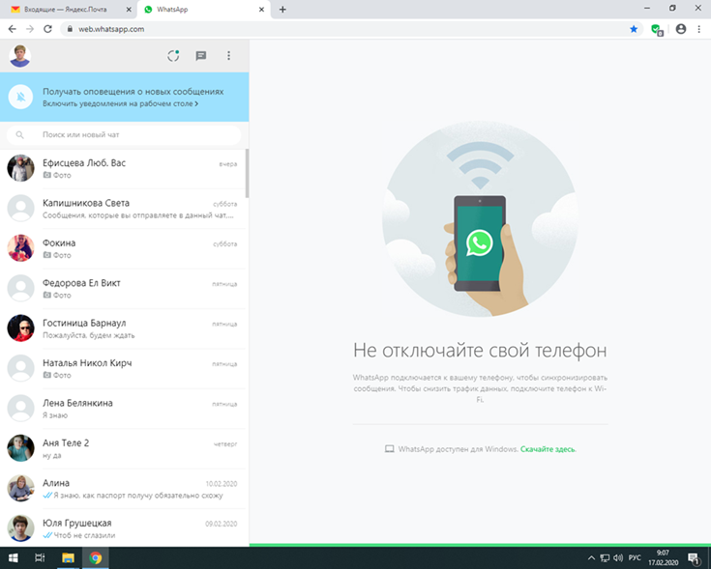

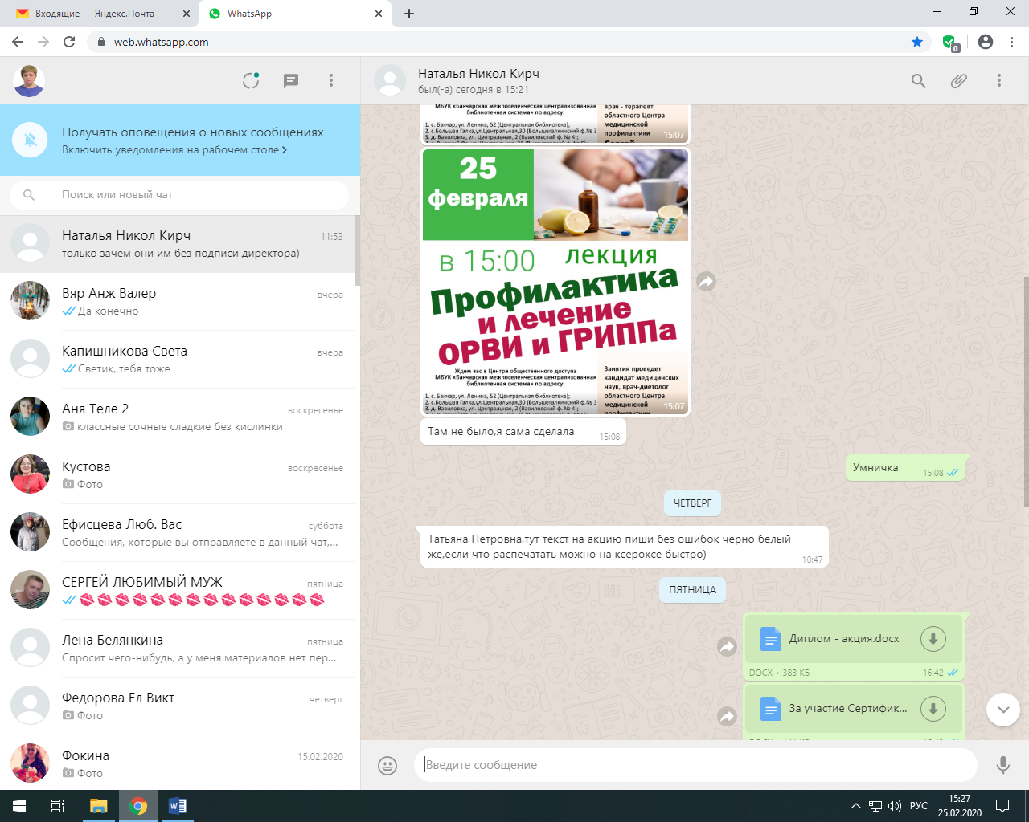
ШАГ 2 Найти того человека, кому хотите отправить документ (фото) и зайти в контакт. С правой стороны появятся все сообщения.

ШАГ 3 Для загрузки документа (фото) вам необходимо нажать на скрепку. У вас появится список (значки) при наведении мышкой на которые, вы увидите, что можно загружать.
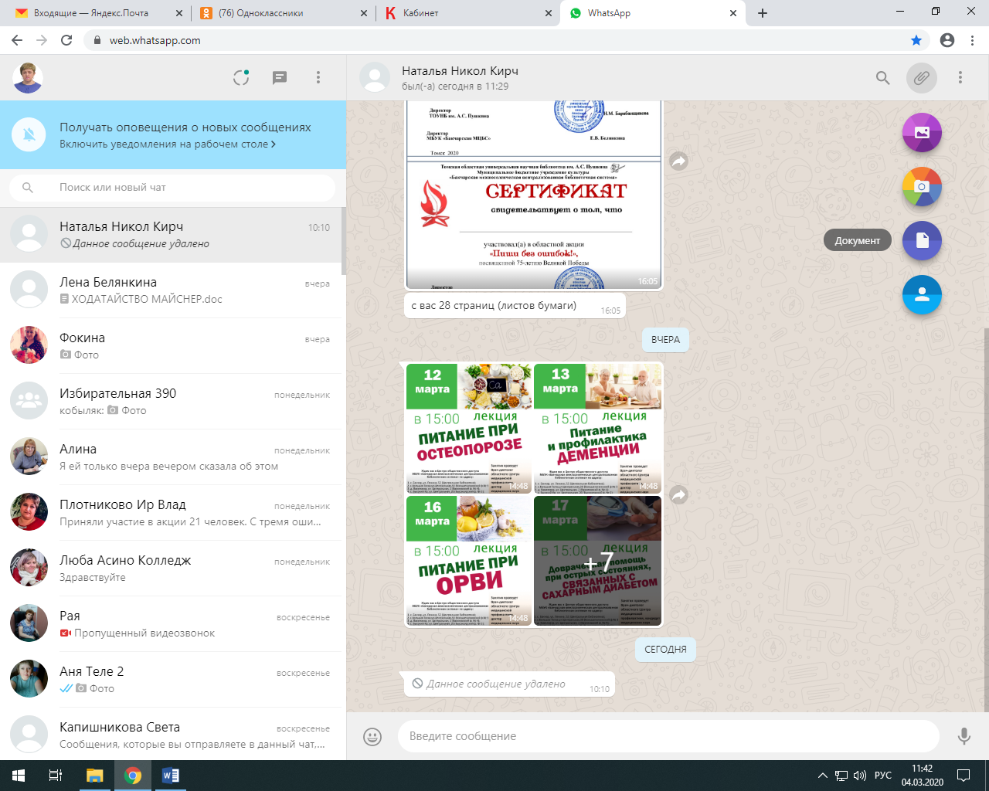
- фото и видео

- камера

- документ

- контакт
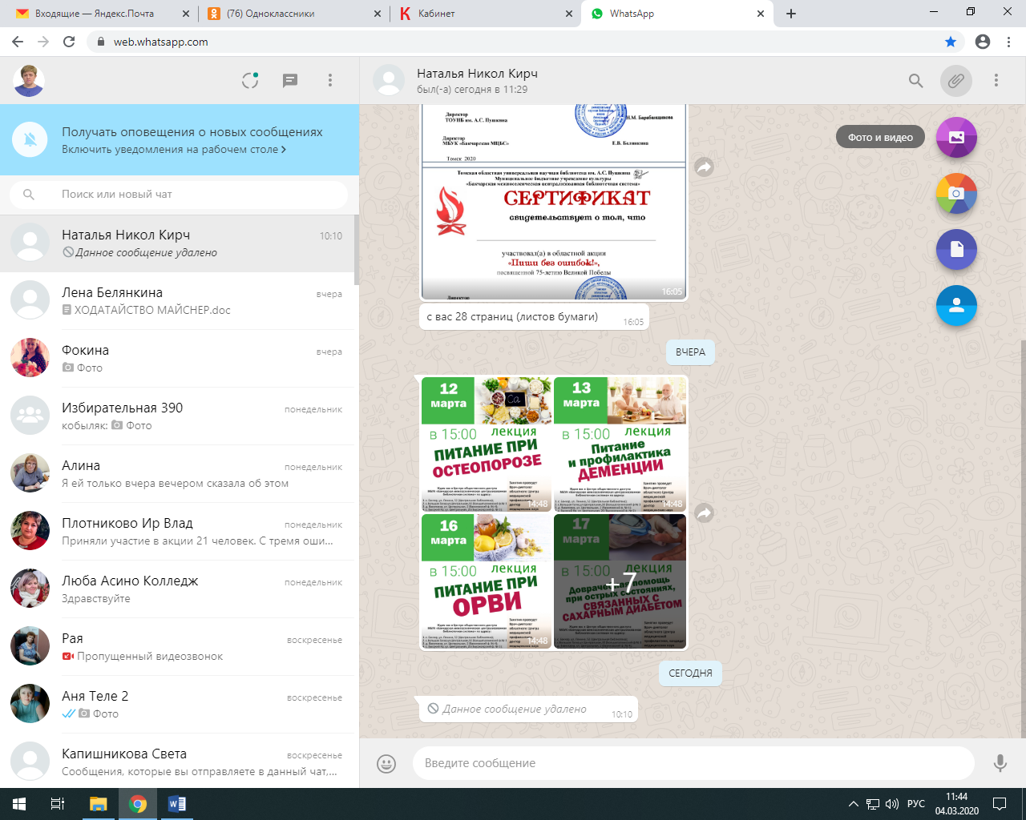
Нажимаем на тот значок, что хотим загрузить «документ» или «фото и видео» и находим где расположен файл.
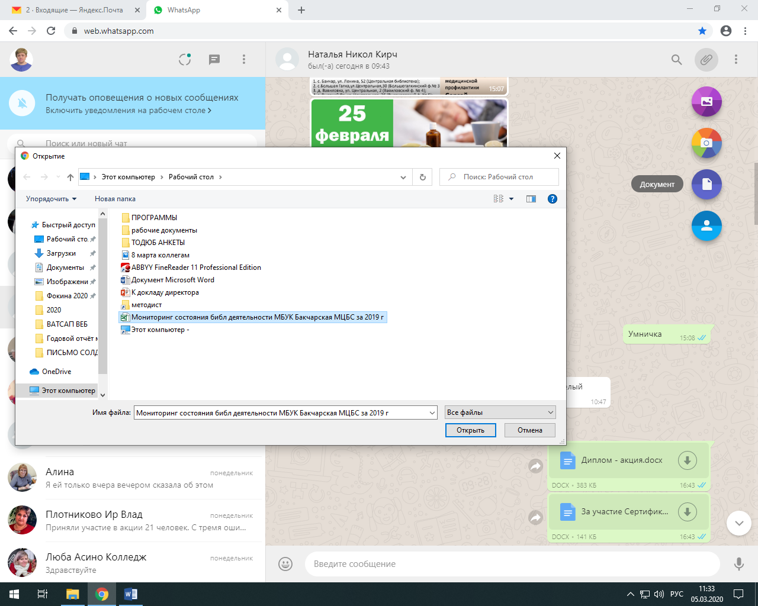
Выбираем и нажимаем кнопку «открыть». Файл загружен. Нам остается нажать на зеленую стрелку, чтобы документ (фото) отправился собеседнику.
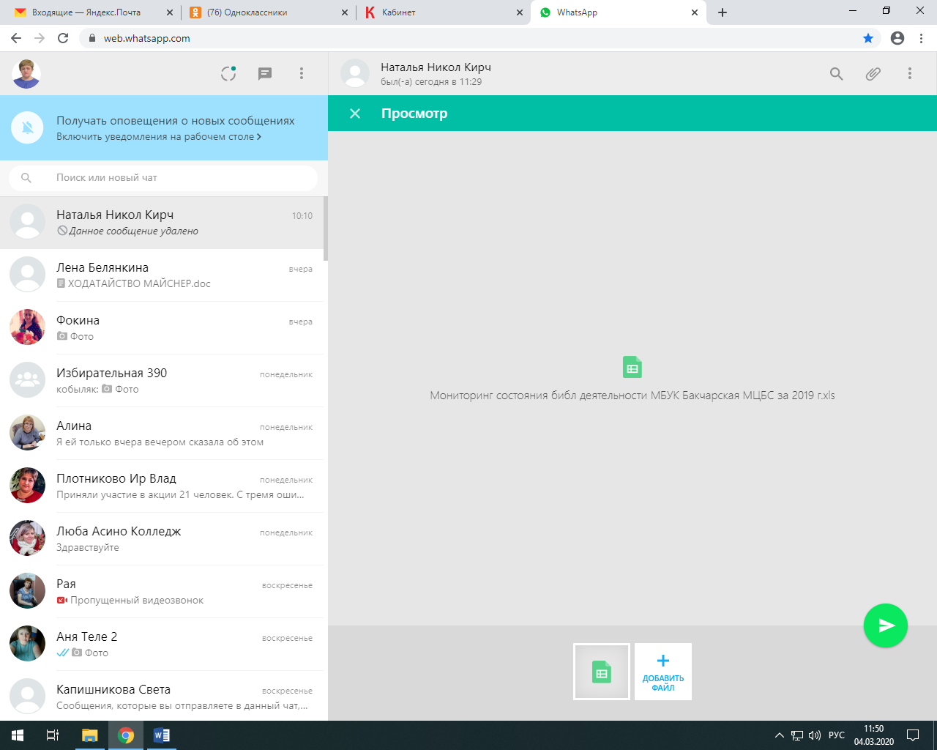
Если необходимо отправить несколько документов (фото), то нажимаем на «+ добавить файл» и проделываем тоже самое. Ищем документ (фото), который необходимо отправить и отправляем.
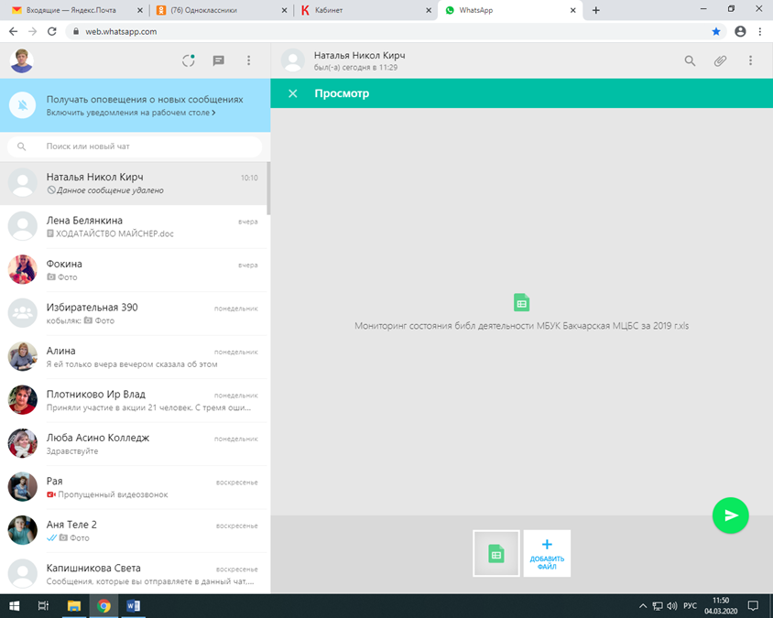

Методические рекомендации составила ведущий методист МБУК «Бакчарская МЦБС» Т.П. Ефимцева.

